**Napfényes Malaga**

**– kaland és kultúra**

**városlátogatás magyar idegenvezetéssel**

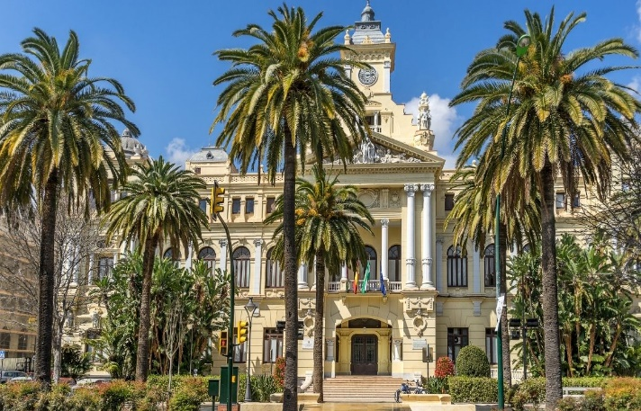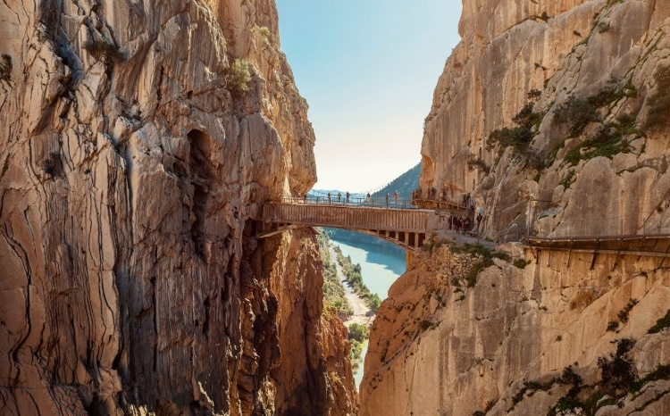

**2025. június 4-8., október 8-12.**

(5 nap / 4 éjszaka)

**369.000 – Ft-tól/fő**

* **Malaga**
* **Gibralfaro vár**
* **Picasso múzeum**
* **Caminito del Rey**
* **Flamenco**
* **Costa del Sol**

**A részvételi díj az alábbi szolgáltatások árát tartalmazza**: utazás repülőgéppel turista osztályon, átszállással, poggyásszal, repülőtéri transzferek, 4 éjszakai szállás helyi besorolás szerinti háromcsillagos szálloda kétágyas szobáiban reggelivel, a leírás szerinti programokkal, magyar idegenvezető.

**A részvételi díj nem tartalmazza:** baleset-, betegség- és poggyászbiztosítás, útlemondási biztosítás, fakultatív programok, borravalók

**További részletekről érdeklődjék irodánkban!**